茅台学院高等学历继续教育学生注册指引
- 注册平台信息
平台名称：茅台学院成人高等教育平台
登录网址：http://mtxy.jxjy.chaoxing.com/login
登录账号：学号（见本文档最后一页）
登录密码：edu@身份证号后6位（最后一位是X的话，X大写）
注意事项：请使用电脑完成新生注册
- 注册流程
使用电脑浏览器打开网址：http://mtxy.jxjy.chaoxing.com/login
1.在登录页面使用右侧的【机构账号登录】，账号为学号，密码为edu@身份证号后6位（最后一位是X的话，X大写）。
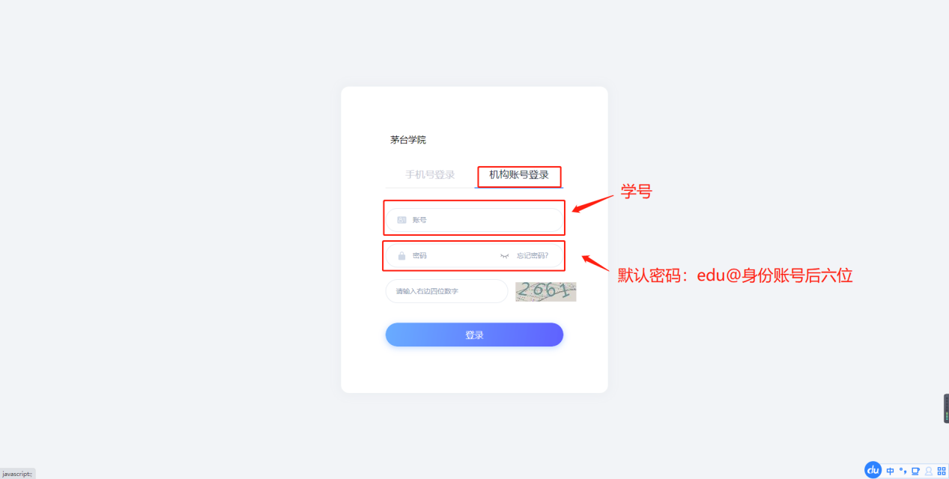
2.点击登录进入到信息确认页面，在本页面，完成个人信息确认。
说明：需要逐项核对个人信息，如果个人信息无误，就点击✅，如果信息错误，就点击❎，然后在下方填写正确的信息，并上传证明材料进行佐证。
3.点击蓝色承诺书，点开之后详细阅读内容，确认无误后，点击下端蓝色确认按钮，完成承诺书确定。
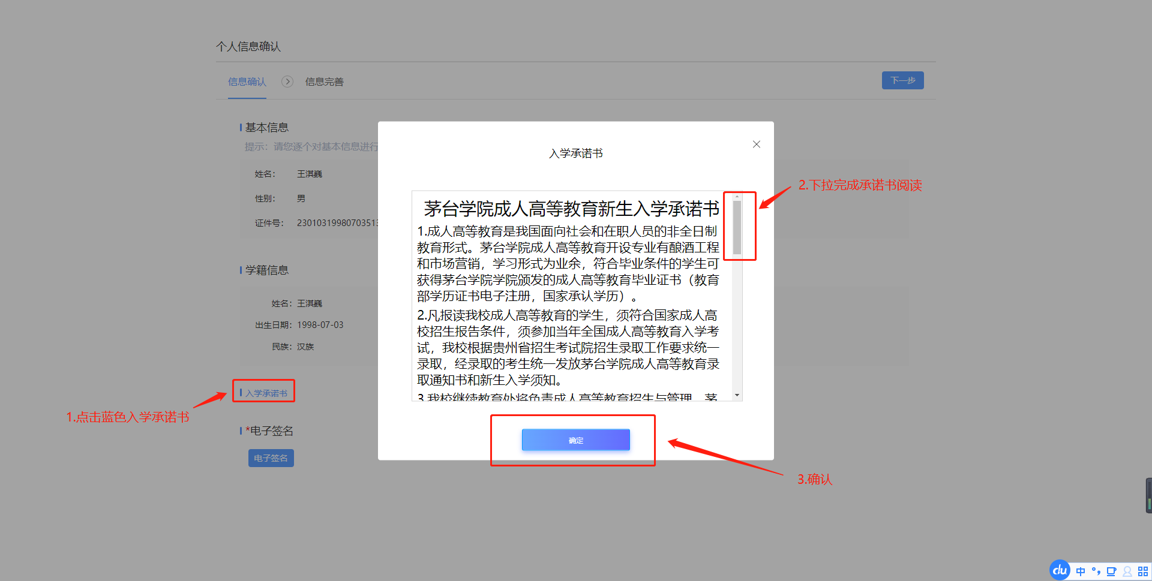
4.个人基本信息及承诺书确认完成后，点击电子签名，根据提示进行操作，完成电子签名。
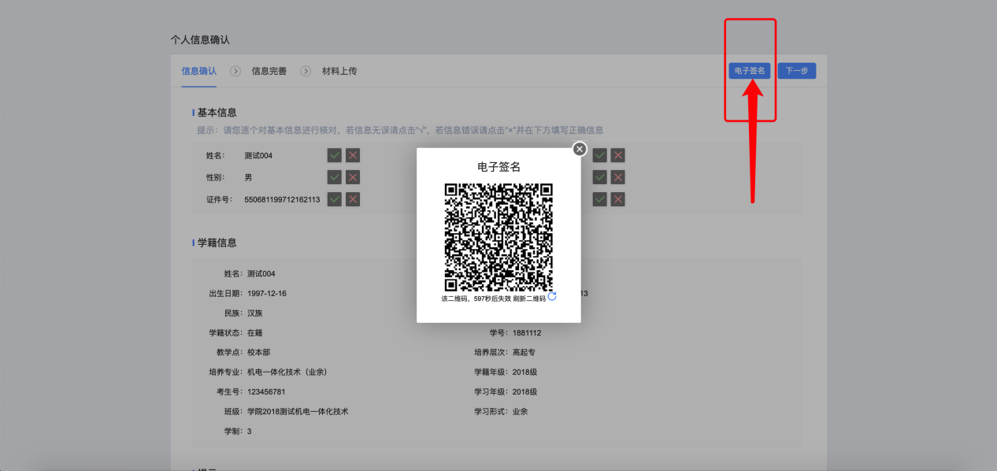

注意：可以使用手机微信进行扫码，具体步骤如下：
（1）微信扫码打开电子签名页面，点击下方的【在线签名】
（2）进入到电子签名页面后，手机横放，输入个人姓名
（3）如果签名后仍需要修改，则点击【清除】，重新签名
（4）核对电子签名无误后点击【保存】，即可完成电子签名上传
说明：请务必核查完成个人信息和查看学籍信息后再进行签名，完成本人电子签名即表明学生本人向茅台学院郑重承诺：学生信息（姓名、出生日期、身份证号码等）已由学生本人核对无误，若有错漏，由学生本人承担由此造成的不良后果及相关法律责任。
三、新生学号统计表
茅台学院高等学历继续教育2026级新生学号统计表
序号 | 姓名 | 考生号 | 学号 | 备注
1 | 王启涛 | 2552020211300005 | 202631001
2 | 令狐超 | 2552021111300019 | 202631002
3 | 汪华浩 | 2552021111300086 | 202631003
4 | 曾鑫 | 2552021111300204 | 202631004
5 | 赵黔浪 | 2552021111300210 | 202631005
6 | 张伦 | 2552021111300232 | 202631006
7 | 王腾峰 | 2552021111300250 | 202631007
8 | 王波 | 2552021111300268 | 202631008
9 | 佘宇航 | 2552021111300425 | 202631009
10 | 邬远平 | 2552021111300448 | 202631010
11 | 杨波 | 2552021111300452 | 202631011
12 | 王思义 | 2552021171300003 | 202631012
13 | 吴宗英 | 2552021211300025 | 202631013
14 | 吴尊 | 2552021211300183 | 202631014
15 | 范波涛 | 2552021271300001 | 202631015
16 | 李佳 | 2552040111300148 | 202631016
17 | 李瑶琴 | 2552040611300156 | 202631017

